V 4 – Einfacher Nachweis von Alkohol
Im folgenden Versuch soll Alkohol auf Grund seiner Brennbarkeit nachgewiesen werden. Der Nachweis ist natürlich nicht eindeutig, jedoch kann Alkohol selbst in Lösungen mit kleinem Alkoholgehalt nachgewiesen werden. Dafür benötigen die SuS kein besonderes Vorwissen.

Gefahrenstoffe
Alkoholhaltige Lösung |  |  | H: / |  |  | P: /
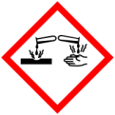 | 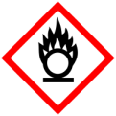 | 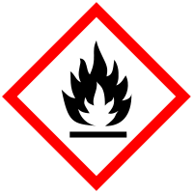 |  |  | 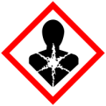 | 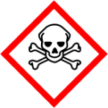 |  | 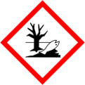
Materialien: Bunsenbrenner, Dreifuß, Erlenmeyerkolben (250 mL), durchbohrter Stopfen mit Glasrohr, Siedesteine
Chemikalien: Alkoholhaltige Lösung
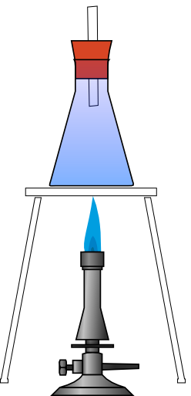
Durchführung: In einen Erlenmeyerkolben werden etwa 100 mL der zu untersuchenden Probe gegeben. Dazu werden einige Siedesteine hinzugefügt und der Erlenmeyerkolben mit einem durchbohrten Stopfen verschlossen, in dem ein Glasrohr steckt. Die Probe wird nun bis zum Sieden erhitzt. Am Glasrohr wird versucht die möglicherweise entstehenden Dämpfe zu entzünden.
Beobachtung: Es ist eine Flamme am Glasrohr zu erkennen.
Deutung: Der Alkohol hat einen niedrigeren Siedepunkt als die restliche Lösung und entweicht zuerst. Er kann daher entzündet werden.
Entsorgung: Die Lösung kann in den Abfluss gegeben werden.
Literatur: Häusler, K. (u.a.), Experimente für den Chemieunterricht, Oldenbourg Verlag 1995, S.249.
Es ist darauf zu achten, dass die Lösung nicht zu stark erhitzt wird und der Stopfen durch den Druck nicht abgeht (Gefahr des Siedeverzugs). Anhand dieses Versuches lassen sich zwei grundlegende Eigenschaften von Alkohol zeigen: Seine Brennbarkeit und sein Siedepunkt, der niedriger als der von Wasser liegt. Dies ist besonders wichtig als Vorwissen für den folgenden Versuch.

